**โลกของฉัน...โลกของเธอ...โลกของเรา**

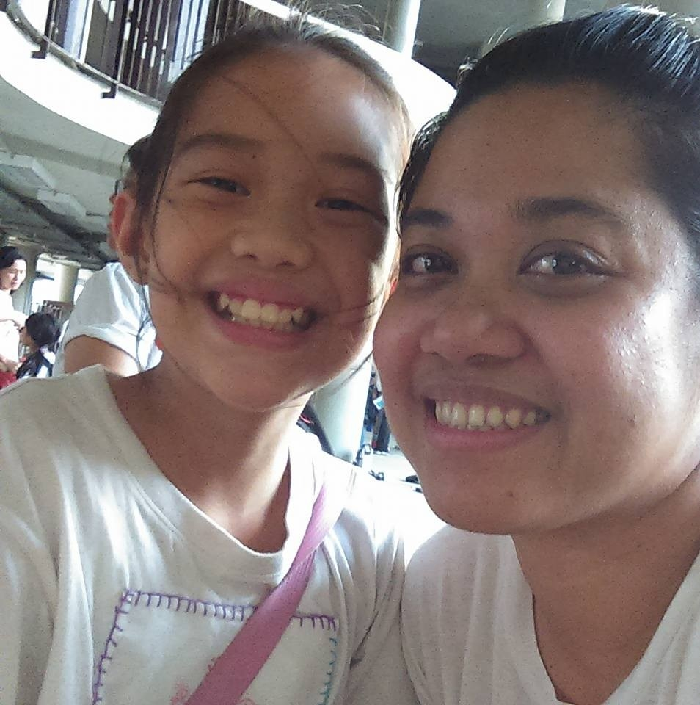

**ออก...ออกจากแผน ก้าวสู่การวางแผนร่วมกัน**

**ออก...ก้าว...ปลุกพลัง...รวมพลัง...เผชิญหน้า...นำพา...ก้าวผ่าน...รวมพลัง...ขอบคุณ**

เมื่อต้อง**เผชิญกับการเปลี่ยนแปลง** และต้องนำพานักเรียนในการเดินทางไปสู่...ชื่นใจ การลุก ปลุกยักษ์ในตัวเองก็ได้เริ่ม แค่คิดว่าต้องพากันออกมา ก็รู้ว่าต้องเหนื่อย

**ครั้งแรก**กับการนำดนตรีชีวิตของชั้น๓ เข้าไปในชื่นใจอย่างเต็มตัว ขาที่ก้าวเข้าไปด้วย...เพียง...เพื่อต้องการออกจาก “คอก” ที่พันธนาการ จะเปลี่ยนมันต้องยอมเปลี่ยน ต้องมีหนึ่ง ถึงมีสอง เมื่อเลือกจะนับหนึ่งต้องวางแผน ต้องเตรียมตัว ต้องลงมือ ต้องทำ ต้องพยายาม ต้องเผชิญ

ก้าวไม่พ้น...ไปสะดุดความรู้เดิม **Movement and music** ต้องทวน ต้องซ้ำ ต้องหาผู้รู้ ก้าว...ไปหา**ครูส้ม**(ครูภาษาไทษชั้น๑) ปรึกษาตามภาษาเพื่อน จงเดินอย่างมีสติ และส่องแสงมองเห็น**ครูอ้อ**(ครูภาษาไทยชั้น๓) เราจะเดินไปด้วยกันกับ โลกของเรา ต้องมีการวางแผน การประชุมจึงเริ่มจากโต๊ะข้างๆ วางแผน แบ่งงาน และฝึกซ้อม ครูภาษาไทย(**ครูเพียร กับครูอ้อ**)ตั้งตนนำทำ กวี พากันเดินจัดตารางดูแลกัน จนบ้างทีครูดนตรีอยู่ในห้องเรียนภาษาไทยเป็นเรื่องปกติ **ครูประจำชั้น(ชั้น๓)**เดินตามมาคุยเรื่องเคลื่อนไหว ใครต่อใครชวนกันมาวางแผน

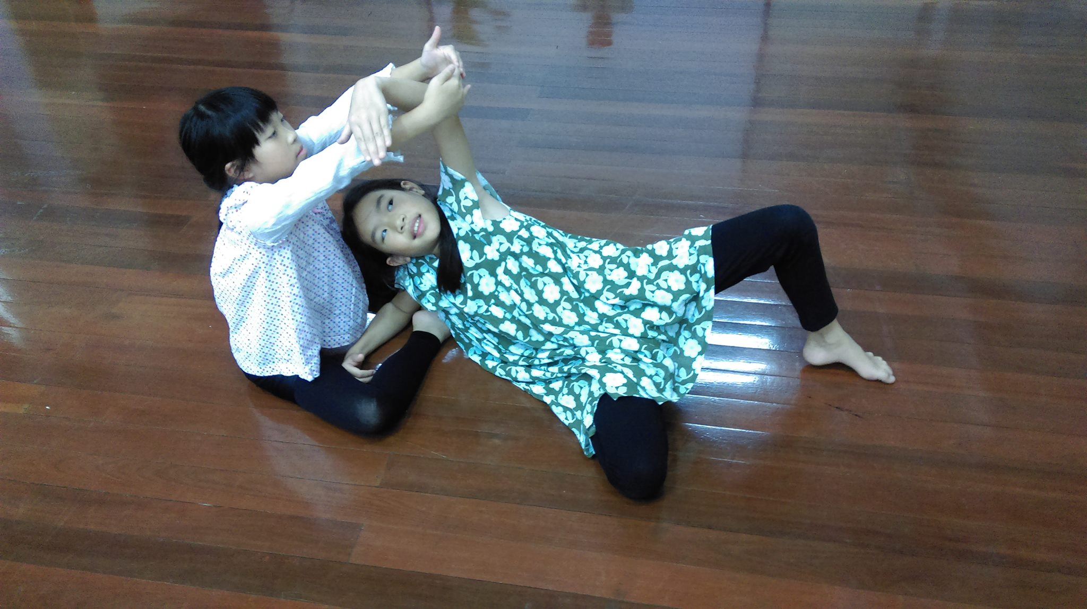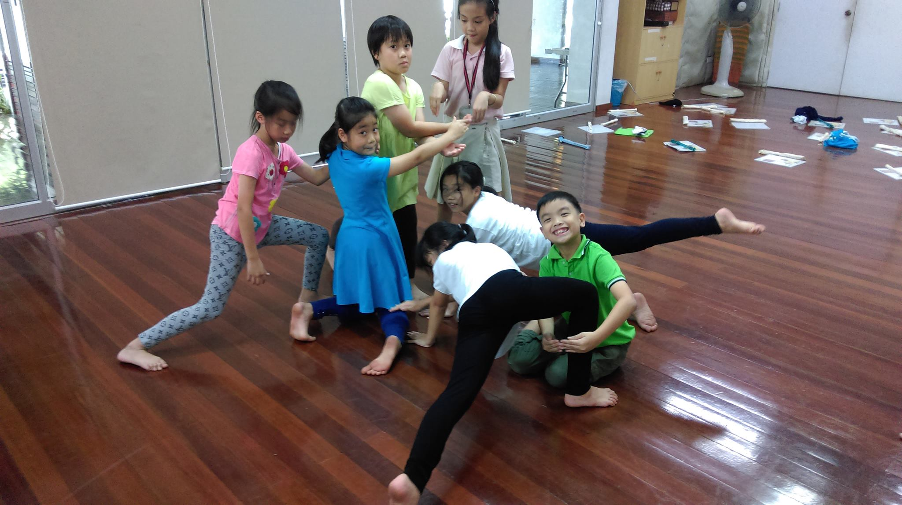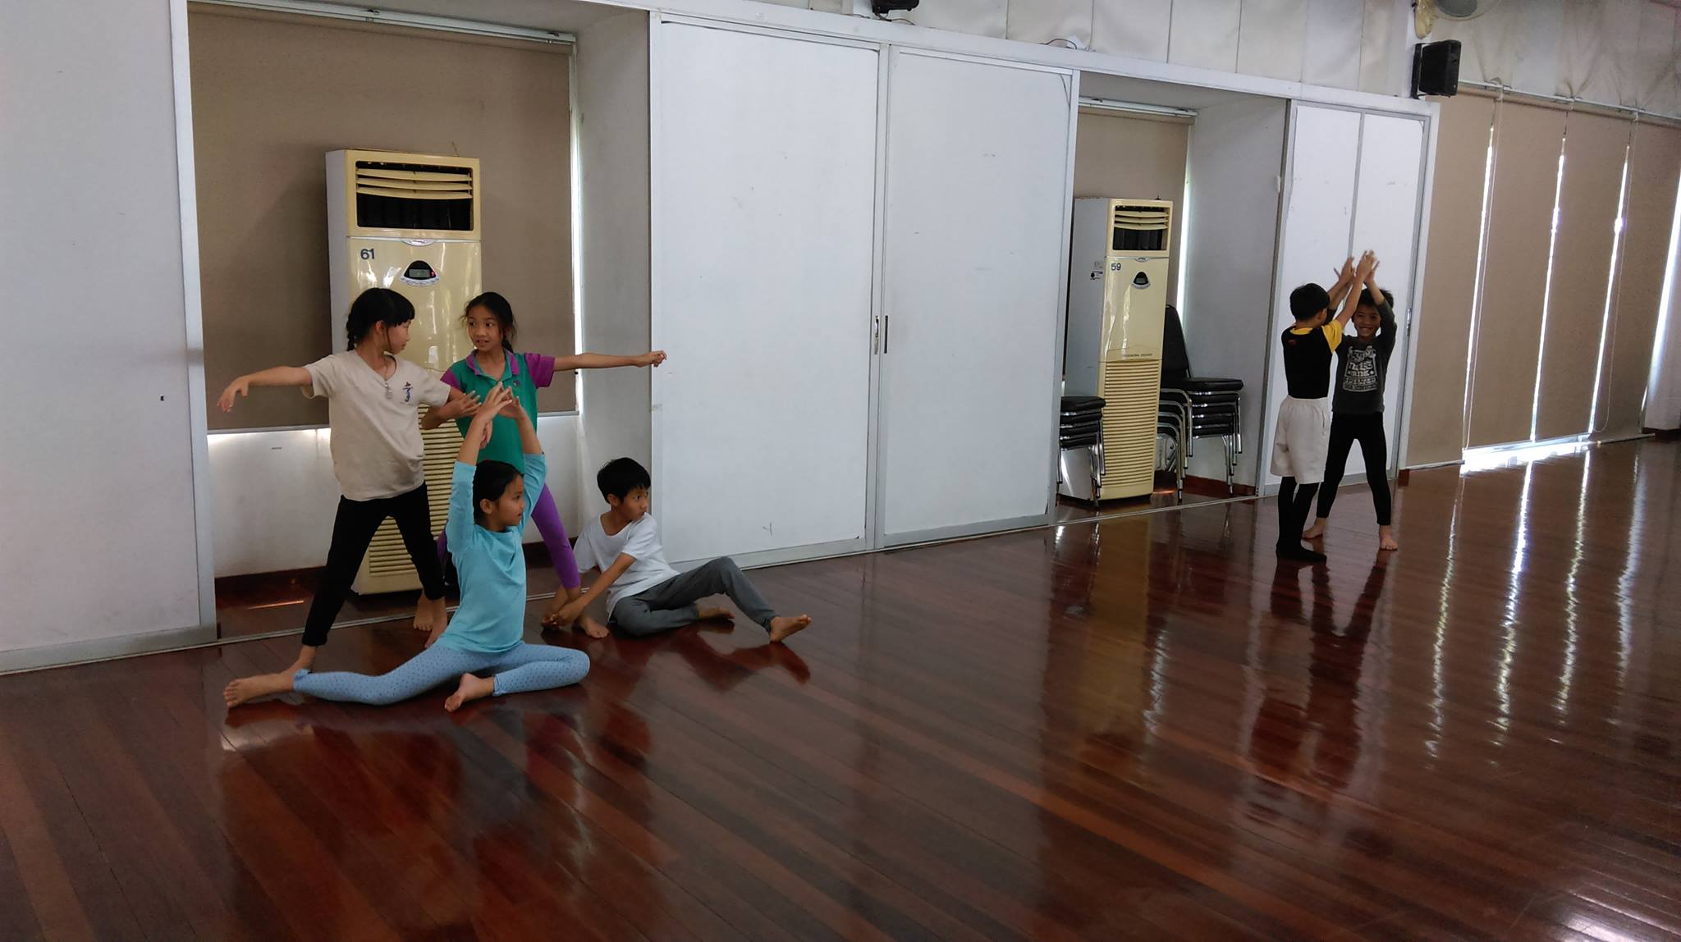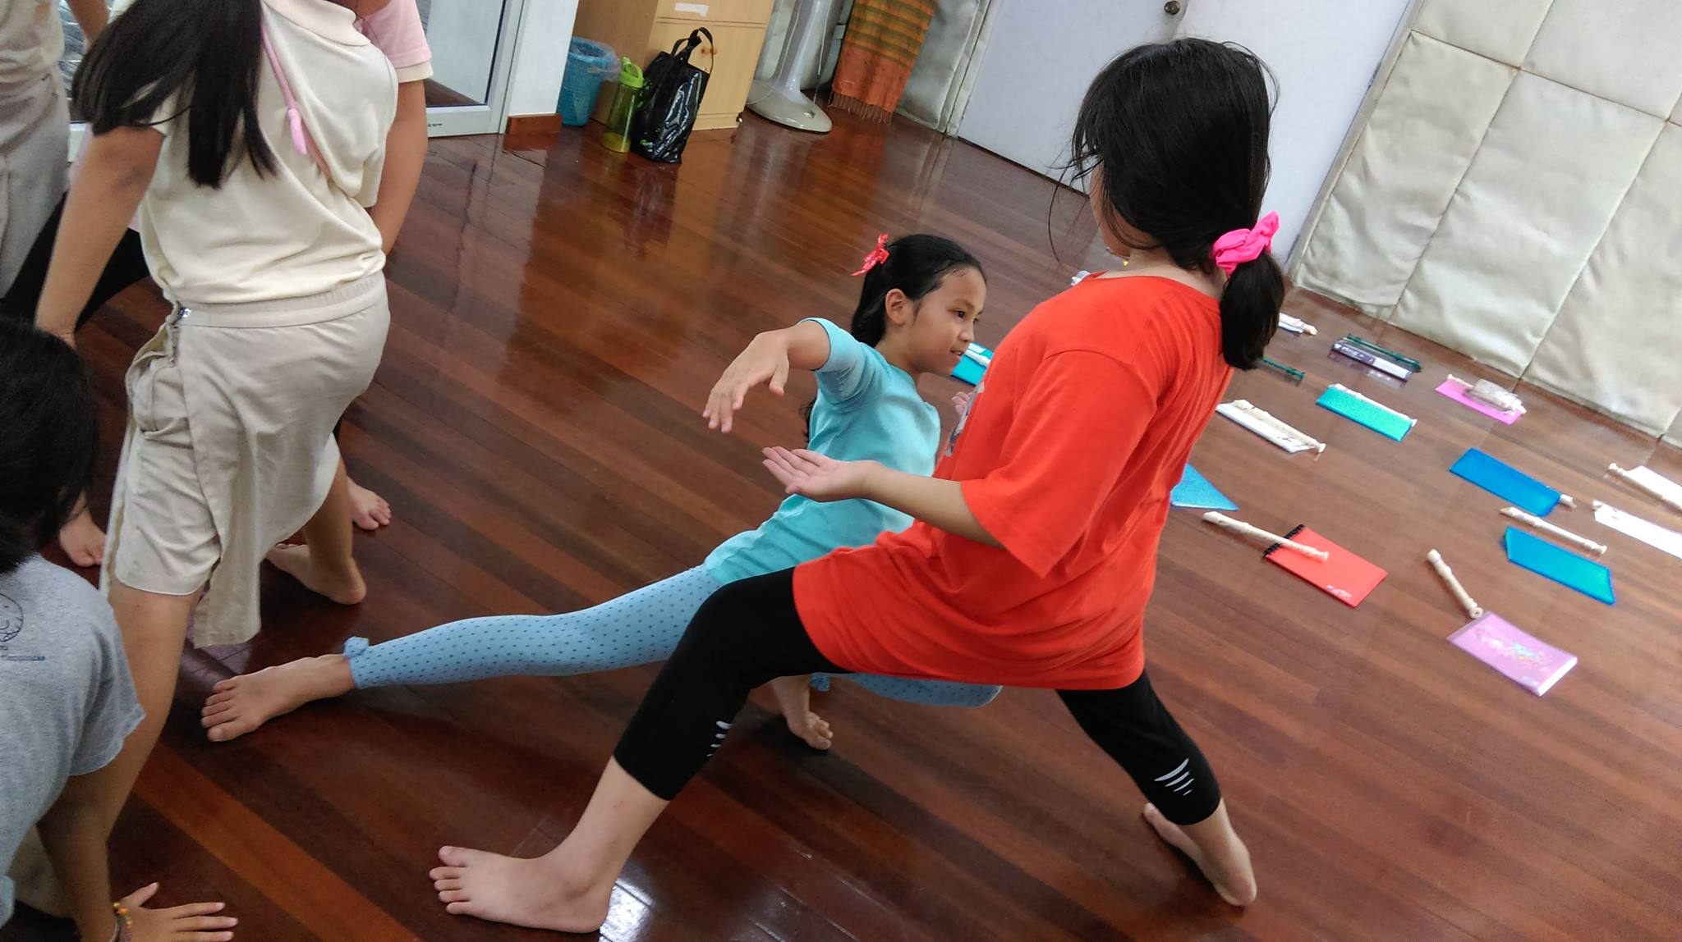

เช้า...กี่โมงนะ เสียงเพลงห้องไหน ดังแต่หัววัน กลางวันเสียงเพลงก็ยังดังครูใหม่เดินมาทัก

ในห้องเรียนมีการเตรียมการ การนำฉากที่เลือกมาวาง นักเรียนนำหุ่นมาวาง ครูนำเพลงมาวาง พากันวางร่างกายลงบนพื้น นำดนตรีชีวิตวางลงบนชื่นใจ

ปลุกพลัง...เสียงดังมาแต่ไกล ใยจึงไม่มีมหกรรมดนตรีชีวิตชั้น ๓ ไม่มี ไม่ใช่ว่า ไม่มี เสียงตอบแผ่วๆ หันหน้ามองกัน รวมพลัง เริ่มมาจากจิตตะ เลือกเคลื่อนไหว ใช้ใจ ตา ธรรมชาติ มองผ่านความจริงของชีวิต เด็กเคลื่อนตัวตามที่เห็น ตามความจริงของสายลม แย้มบานสดใสราวกลีบดอก รุ่นแรงเยี่ยงพายุหมุน เมื่อเป็นได้ ***จงอย่าหยาบคายในการเรียนรู้ มารยาทครูพาชวนดู เด็กๆเจ้าอย่าย่ามใจ อย่าก้าวร้าวไร้มารยาท พึงอย่าประมาทในการใช้พื้นที อย่าวางตัวข่มบารมี จงรู้ จงมองหน้าและมองหลัง มองข้างล่าง บน กลาง อย่างถ้วนถี่ เวลาก้าวย่างจงปราณี รู้จักที่ตนเอง และเพื่อนยา จงเป็นมิตรเป็นสหาย จงอย่าลืม*** ภาคเรียนวิมังสา ***ปิดเทอมไม่ปิด นั่งคิดบทเพลงและสรรหา ห้องสมุดคือห้าง และตำรา แหล่งที่มาบนเพลง เพลงละคร*** ทำทุกอย่างทั้งจัดตารางให้ตรงกัน อะไรคือ กวี ดนตรีคืออะไร เคลื่อนไหวไปทางไหน เราจะไปด้วยกัน

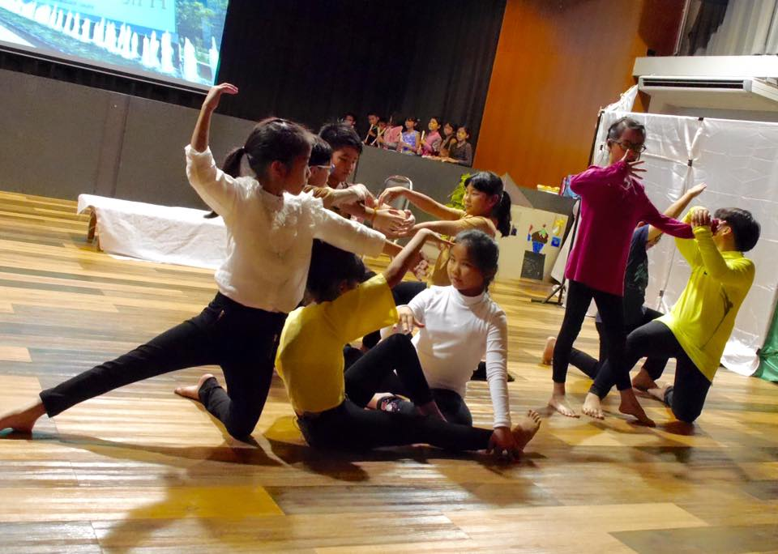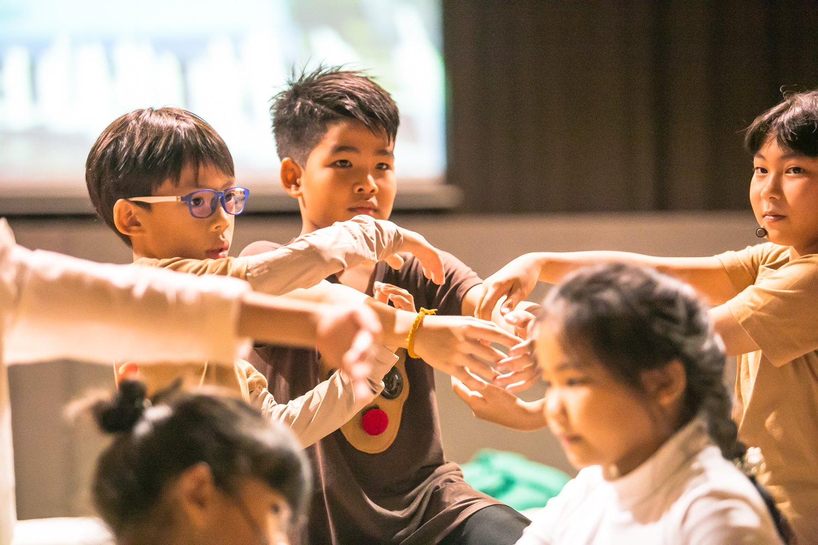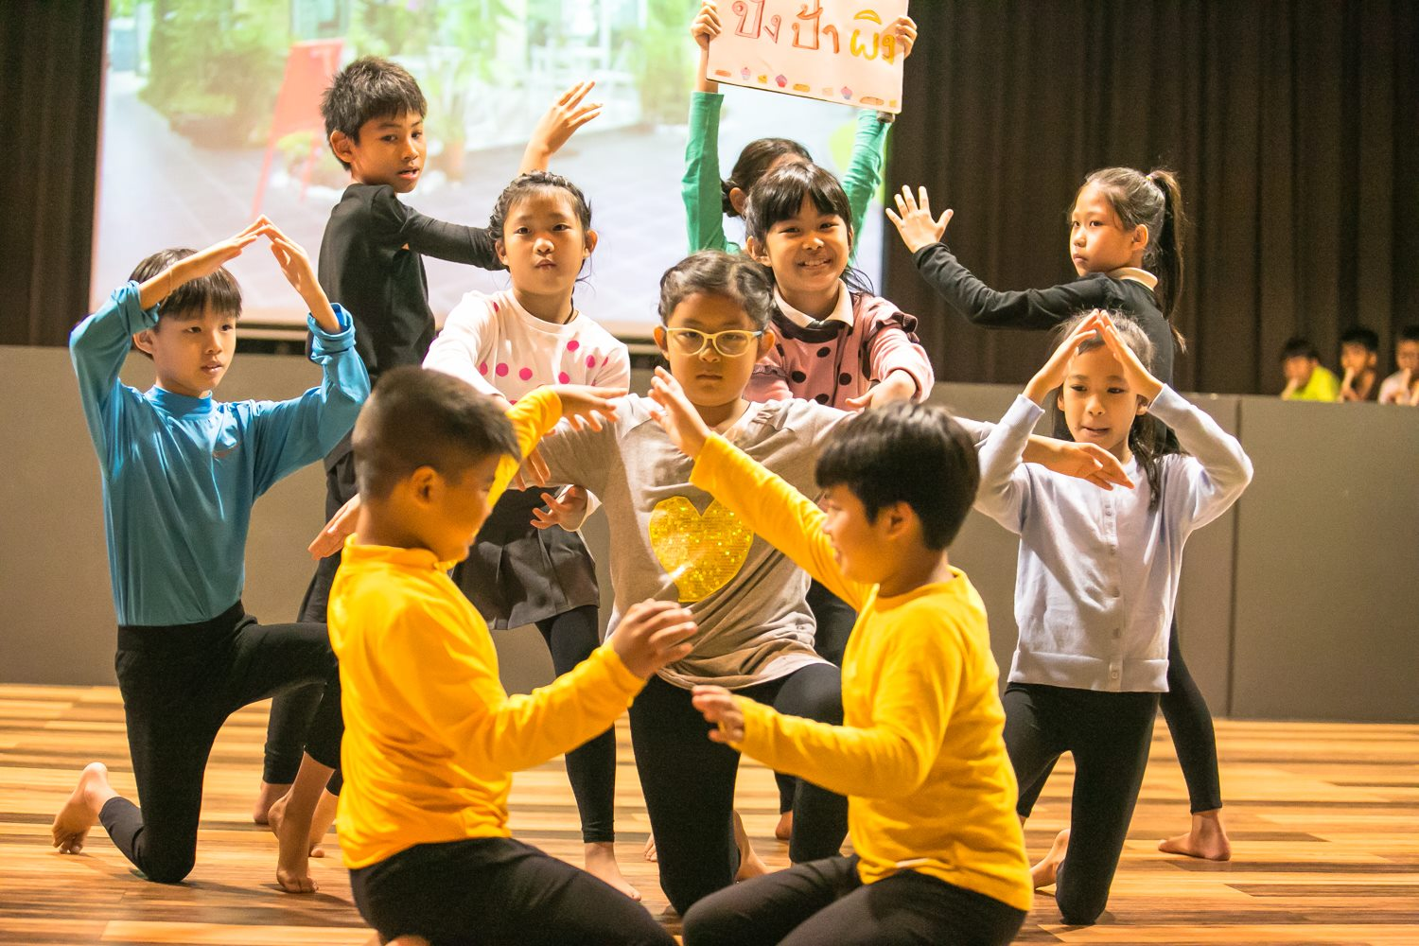

เผชิญหน้า...กล้ายืนยัน ดนตรีคือทุกอย่าง เคลื่อนไหวคือทิศทาง กวีคือความงามที่มีทางภาษา ละครเวทีคือ ต้องไม่มีเวที นำพากันมาตั้งแต่จิตตะ ด้วยคำถามอยู่ในใจ

ก้าวผ่าน...ชื่นใจ...ได้เรียนรู้ ใครรู้ เรารู้... ขอบคุณ

**ทิพกฤษตา ฤทธิ์บุญ(ครูตุ๊กตา)**

**(ดนตรีชีวิตช่วงชั้น๑)**